**新商道领袖与国学智慧董事长emba总裁研修班**

新商道领袖与国学智慧

董事长精修班

课程概念

文旅融合，是在文化创意为核心和引领下，文化与时代潮流的结合，文旅不应止步于走马观花，文创不应止于年轻时尚。华夏文明五千年，历史留下来不仅仅是一个个故事，更是取之不尽，用之不竭的思想宝库；真正的领导者善于从历史智慧中汲取力量，究天人之际，察古今之变，明存亡之道，晓兴衰之理；让企业家能够得到长足的进步，让国学智慧成为我们思想的源泉。

项目特色

从文化中汲取力量，支撑企业战略的落地，其中就包含，通过研读，解析中国历史名人思想，结合民营企业经营实际，进行学习与研讨，以期更好的吸收。

研读人物

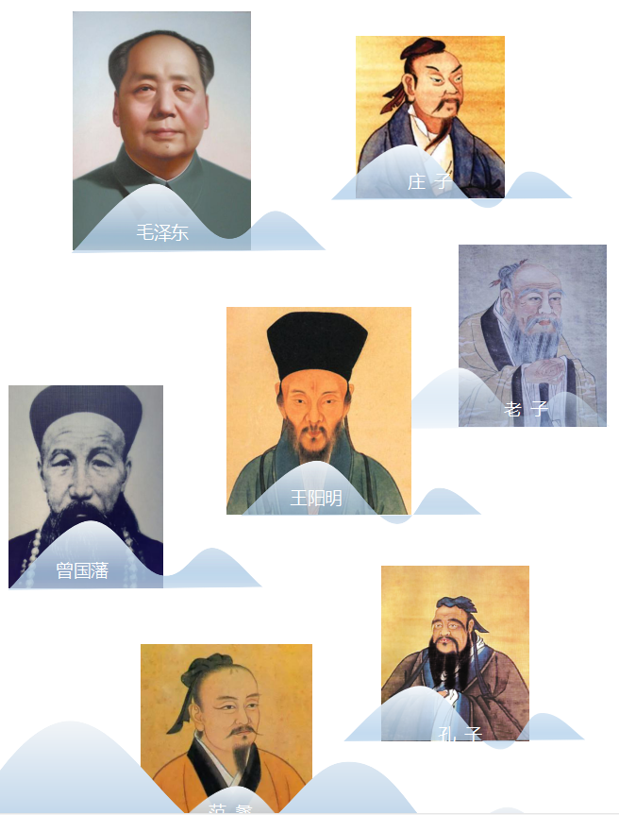

课程时间

学制两年，每两月一次，每次2-3天，终身免费复训。

上课地点

清华园、钟灵毓秀之国学圣地。

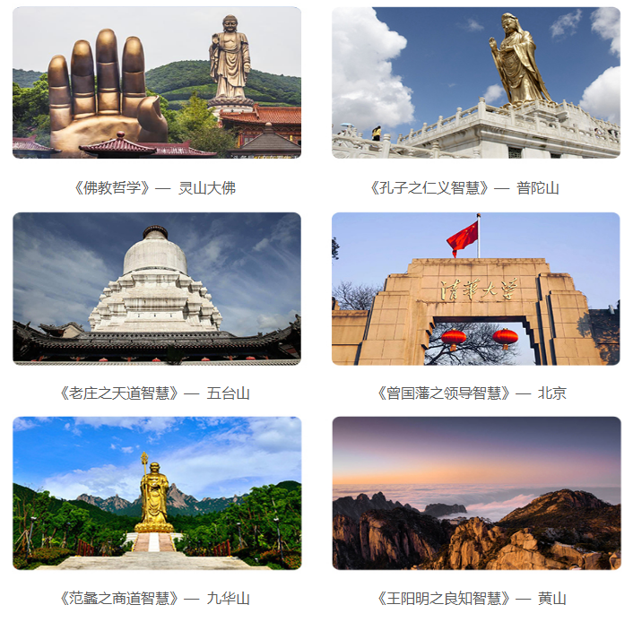

领衔师资

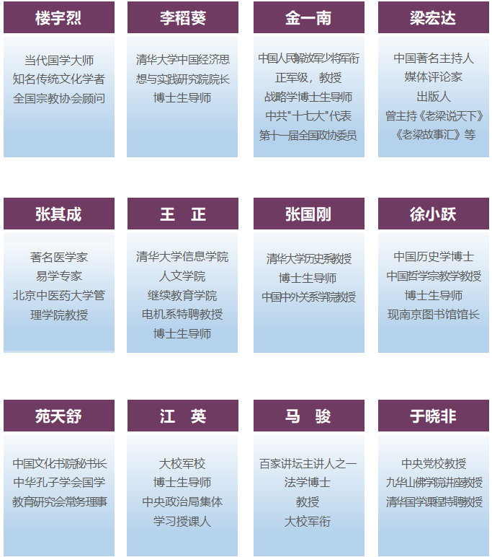

分期主题

【一】毛泽东之战略智慧

① 毛主席经典文章《湖南运动报告》、《论持久战》、《改造我们的学习》解析；

② 毛主席在长征期间与抗日、解放战争中展现出的关键战略指挥艺术；

③ 毛主席在重要节点如三湾改编、遵义会议、瓦窑堡会议中的战略决策素养的体现；

学习理由：

民营企业发展不可缺少正确而清晰的战略。毛主席的战略思想与实践是东方战略学的集大成者。

【二】孔子之仁义智慧

①《论语》精髓解析与对中国的人格理想---君子理解；

② 真实的活泼的孔子人生与孔子思想的现代价值；

③ 儒家“格物-致知-正心-诚意-修身-齐家-治国-平天下”之于当代企业家精进修炼；

学习理由：

企业的原点是企业家，物有本末，事有始终。掌握自我，进退有据，成功之道。

【三】老庄之天道智慧

①《道德经》、《庄子》的核心思想魅力；

② 认知老子思想的高度，及其辩证的思维方式，领略庄子的瑰丽、浪漫与逍遥，洞悉人生的意义；

③ 新时代，文创能力于企业家尤其重要，庄子一脉对中国文化的感性能力的价值，之于当代企业的价值，至关重要；

学习理由：

叩问中国传统哲学的最高典籍，打开智慧之源，提升企业家格局，助力企业决策。

【四】曾国藩之领导智慧

① 曾国藩家书的精髓解析，儒家传承之切实功夫；

② 曾国藩从无到有，带领湘军攻克太平天国的领导才能的具体体现；

③ 曾国藩在识人、用人上的可供借鉴吸收之处；

学习理由

企业家提升自己的领导能力与素养，必须理性而持续， 曾国藩是中人资质而成功非凡，可谓“三不朽”，值得学习。

【五】范蠡之商道智慧

① 春秋时期，吴越争霸中范蠡的智囊作用分析；

② 范蠡的商道核心思想的内容；

③ 范蠡之所以是中国商圣的原因，中国企业家的标准是什么；学习理由

商圣乃商中之圣，中国企业家缺少心中的真正典范， 时代变迁，但有些准则不会改变，商之道，长久之道。

【六】王阳明之良知智慧

①《传习录》中的知行合一与实践学问解析；

② 阳明心学与日本商界人物的成功实践的内在联系；

③“致良知”在企业家修炼与企业文化建设上的运用与启发；学习理由

企业家创业到一定的阶段，会迷失方向，遗忘初心， 阳明先生的良知理论让老板重新能量满满，再踏征程。

对象

各类民营企业董事长、总经理以及高层管理人员等，追求思想精进，实践创新的志同道合者。

学费

学费98000元/人，清华校友49800/人，（含学费、讲义、教材，不含食宿）。

往期精彩

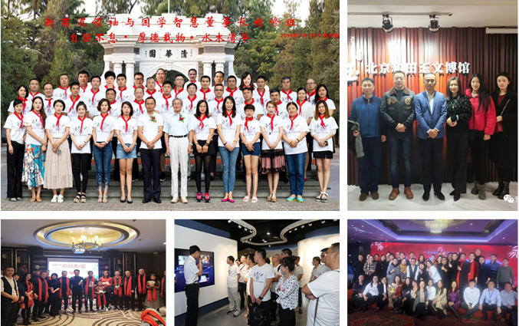

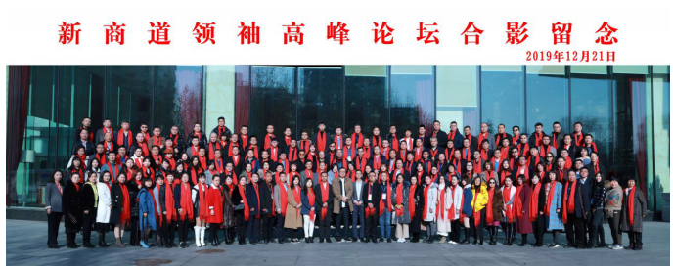

结语

史家之明鉴，助您进退有时；儒家之进取，助您自强不息；周易之精微，助您知化通变；兵家之权谋，助您纵横捭阖。教学中心将邀请“国学”研究领域内拔萃者？楼宇烈、于晓非？？、马俊？等老师授课。

让我们一起努力弘扬中华优秀传统文化，让信仰回归，让文化传承，古为今用，光耀国人、辉耀国魂！